**1.6) Der elektrische Widerstand**

Warum wird auf Geräten niemals verraten, wie viel Ampere hindurchfließen? Weshalb kann bei derselben Stromquelle die eine Lampe heller leuchten als die anderen?

Der Grund ist der ……………………………………… .

Bei Geräten eines hohen **Widerstands** fließt bei gleicher Spannung ………………………….

hindurch, d.h. die Stromstärke ist geringer.

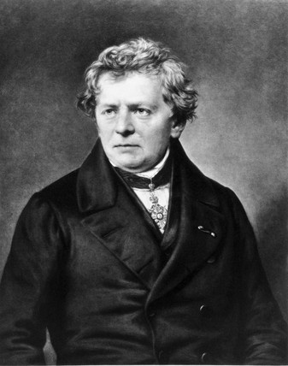Ein Kurzschluss ist damit ein geschlossener Stromkreis ohne Widerstand (ohne

…………………….

Der elektrische Widerstand wird in Ohm angegeben und trägt das

Symbol R (englisch …………………………) .

Einheit: ……………………

Vergleichen wir mal wieder mit einem Wasserkreislauf, so hätte ein großes schweres Rad einen

…………………… Widerstand als ein kleines leichtes.

Der Widerstand kommt zustande, weil die Elektronen an die Atome stoßen. Bei diesem Prozess

entsteht auch sehr viel Wärme, die man gerne nutzt (………………………………………).

Nichtleiter (oder ……………………..) haben einen ………………………. und Leiter einen

…………………… Widerstand.

Ein Voltmeter hat einen ……………… und ein Amperemeter einen ………………… Innenwiderstand.